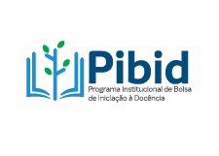

UNIBR – FACULDADE DE SÃO VICENTE
NÚCLEO DE GRADUAÇÃO
Programa Institucional de Iniciação à Docência
Rua Sorocabana, 59, Centro - CEP 11310-450 – São Vicente/SP
www.unibr.edu.br
Telefone: (13) 3569-8200
pibib@unibr.edu.br

EDITAL PIBID UNIBR-FSV Nº005/2025
03 de novembro de 2025
Processo nº 88887.989709/2024-00

ALOCAÇÃO DOS CANDIDATOS/VAGAS

Francisco Martins – 2 vagas – EJA - noturno

Sabrina Ferreira Araújo de Souza – 9,0

Joana Ferreira da Costa – 8,0

Gilson Kool – 2 vagas – tarde

Thayanne de Araújo Alves – 8,5

Paula Cristina Reynaga de Oliveira – 6,3

Ercíia – 1 vaga – manhã

Nádia Machado Leocádio Nascimento Soares – 7,3

José Meirelles – 1 vaga manhã

Monique Carregosa Venâncio – 5,8

Jonas Rodrigues – 2 vagas – tarde

Jessika Kamila Pereira Bitencourt – 8,3

Manuela Guarmano Abdu-Hak – 7,0

Visconde de Sabugosa – 2 vagas – EF – manhã/tarde

Não houve candidato habilitado.

Não houve canditado habilitado.

Lista de espera para alocação

Maysa Barbosa Gomes da Silva – 9,0

Eduarda Rangel de Souza – 8,0

Michelle dos Santos Sanches – 8,0

Alexandra dos Santos Mancuso – 7,0

Maria Paula Thom Carrera – 6,3

São Vicente, 03 de novembro de 2025
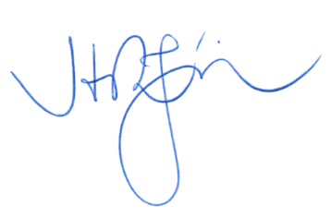

Hélio Rodrigues Júnior
Coordenador Institucional do Programa Institucional de Bolsa de Iniciação à Docência – Pibid
Portaria Direção Geral UNIBR-FSV nº 34/2024, de 03 de julho de 2024

